ТЕХНИЧЕСКОЕ ЗАДАНИЕ³
на предоставление услуги:
Изготовление вспомогательной оснастки линии производства котлет (матрица формовки котлет с увеличенным загрузочным бункером)

1. Общие положения

1.1.Информация скрыта

  - Целью является: изготовление нового вида продукции и увеличение объема выпускаемой продукции. Новый вид формируемой котлеты с максимальной длиной 120мм, высотой не более 25 мм. В связи с изготовлением новой матрицы и увеличением массы новой котлеты, предварительно необходимо изготовить бункер увеличенного объема сопоставимого новому виду продукции.

1.3. Объект – пищевое производство полуфабрикатов.
2. Требования, предъявляемые к Исполнителю

  - Необходимо изготовить новую матрицу для автоматизированной линии производства котлет, с измененной формой, согласно 3D моделям и предоставляемым чертежами.

  - Требования к характеристикам результата:
Матрица должна соответствовать следующим требованиям для производимого
полуфабриката:
- Диаметр формованных полуфабрикатов – 120мм.
- Высота получаемой котлеты – 25мм.
- Масса формованных полуфабрикатов – не менее 130г.
- Допустимая погрешность дозирования матрицы – не более 5%.
- Коэффициент точности формирования полуфабриката (с учетом консистенции фарша) – не
хуже 0,9.
- Матрица устанавливается на линию производства с мощностью – 0,55 кВт.
- Загрузочный бункер выполняется из нержавеющей стали с загрузкой не менее – 60 литров.
- Все необходимые затраты на материалы применяемые в изготовлении оснастки
Исполнитель берет на себя, после согласования с Заказчиком.
- Исполнитель гарантирует работоспособность оснастки в течении – 1 года.

- Предоставляемые Исполнителю Заказчиком документы и материалы

- Техническая документация на матрицу (чертежи и 3D модели).

Рис.1 Проектные 3D модели матрицы (с одиночной и увеличенной производимостью).

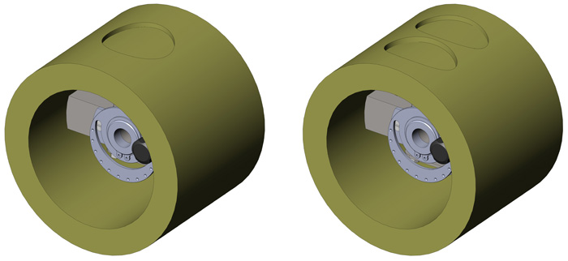

Рис.2 Строение матрицы.
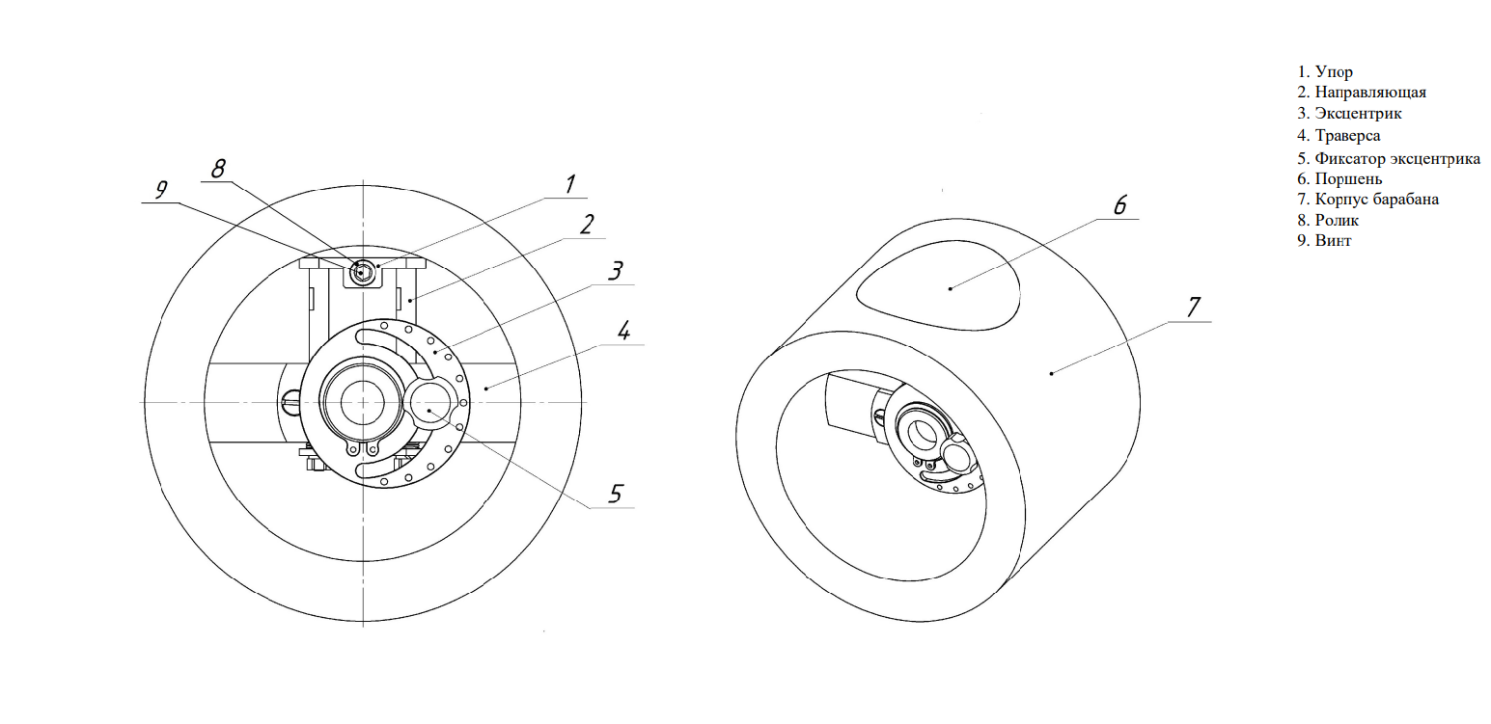
Рис.3 Бункер загрузки.
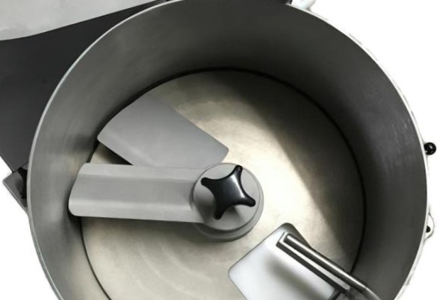
4. Состав и содержание мероприятий

№ п/п | Наименование мероприятия | Период выполнения (указывается количество календарных дней с даты подписания Договора) | Форма результата
1 | Изготовление вспомогательной оснастки линии производства котлет (матрица формовки котлет с увеличенным загрузочным бункером) | 50 | Изготовленная оснастка.  Акт выполненных работ
ИТОГО |  | 50
Заполнение данной таблицы является основой к формированию Календарного плана и является обязательным

³ Настоящее Техническое задание может корректироваться по договоренности с Исполнителем (в том числе в части оформления), при этом скорректированные характеристики результата предоставления услуги должны быть не хуже характеристик, указанных в пункте 2.2 исходного Технического задания, а срок завершения исполнения услуги должен быть не позднее срока выполнения последнего мероприятия, указанного в разделе 4 исходного Технического задания.

5. Требования к результатам работ

- конечным результатом предоставления услуги является изготовленная вспомогательная оснастка линии производства котлет.
- По окончании выполнения мероприятий, связанных с предоставлением услуги, Исполнитель передает заказчику фотоотчет с изготовленной оснасткой.
- Акт выполненных работ (в 3-х экземплярах, подписывается Исполнителем и визируется Заказчиком).

